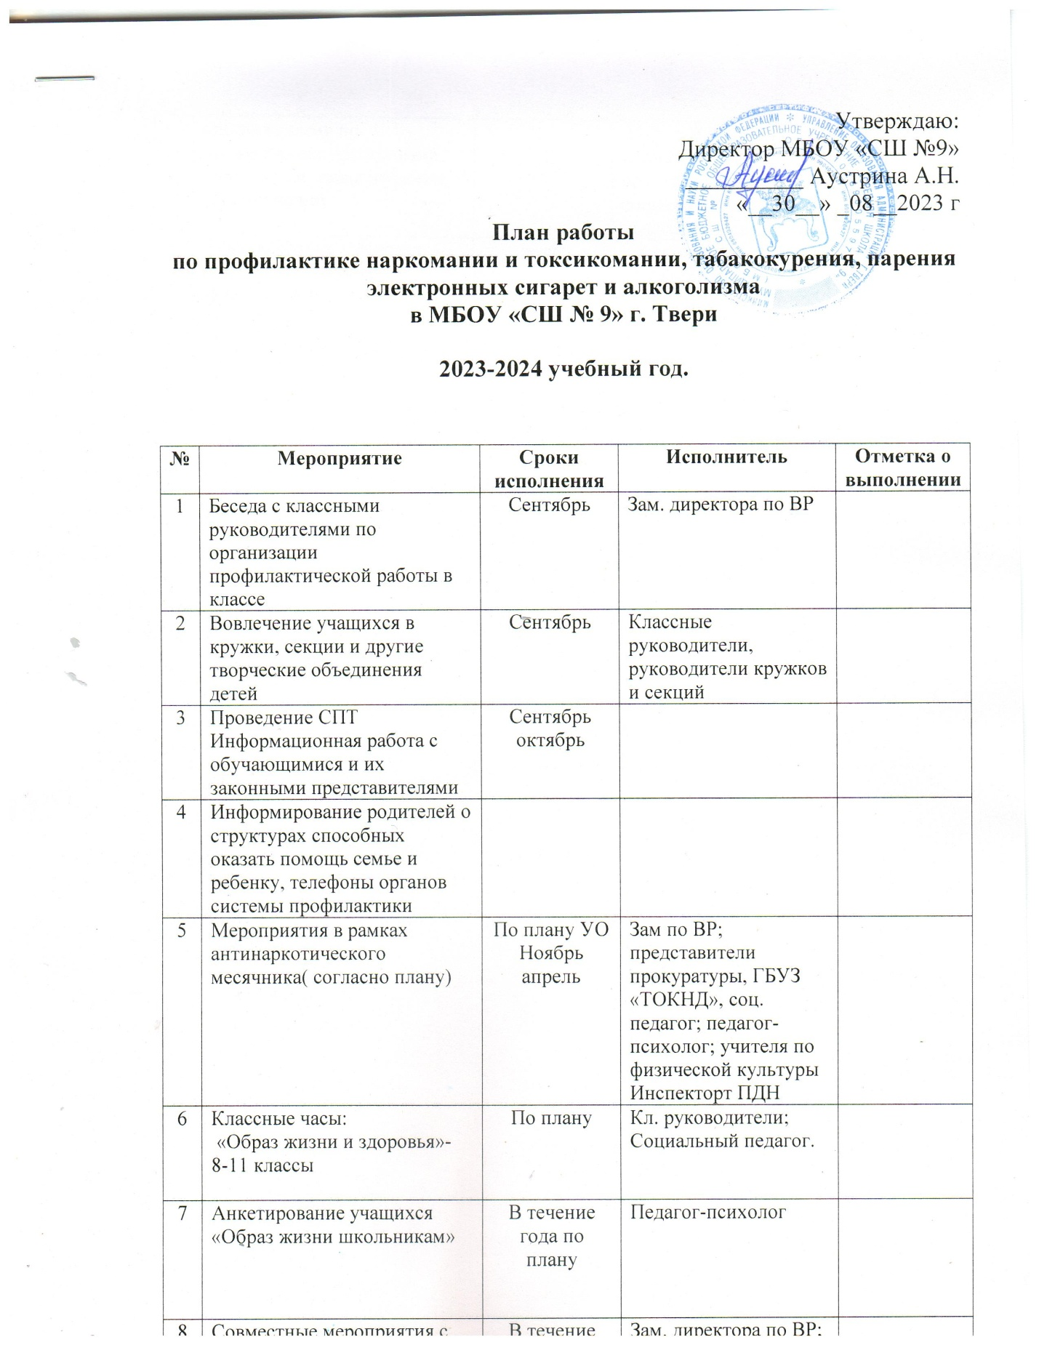

Утверждаю:
Директор МБОУ «СШ №9»
__________ Аустрина А.Н.
«__30__» _08__2023 г
План работы
по профилактике наркомании и токсикомании, табакокурения, парения электронных сигарет и алкоголизма
в МБОУ «СШ № 9» г. Твери

2023-2024 учебный год.

№ | Мероприятие | Сроки исполнения | Исполнитель | Отметка о выполнении
1 | Беседа с классными руководителями по организации профилактической работы в классе | Сентябрь | Зам. директора по ВР
2 | Вовлечение учащихся в кружки, секции и другие творческие объединения детей | Сентябрь | Классные руководители, руководители кружков и секций
3 | Проведение СПТ  Информационная работа с обучающимися и их законными представителями | Сентябрь октябрь
4 | Информирование родителей о структурах способных оказать помощь семье и ребенку, телефоны органов системы профилактики
5 | Мероприятия в рамках антинаркотического месячника( согласно плану) | По плану УО  Ноябрь апрель | Зам по ВР; представители прокуратуры, ГБУЗ «ТОКНД», соц. педагог; педагог-психолог; учителя по физической культуры  Инспекторт ПДН
6 | Классные часы:  «Образ жизни и здоровья»- 8-11 классы | По плану | Кл. руководители;  Социальный педагог.
7 | Анкетирование учащихся «Образ жизни школьникам» | В течение года по плану | Педагог-психолог
8 | Совместные мероприятия с сотрудниками ГБУ «ТОКНД», общественными организациями по профилактике алкоголизма, наркомании, табакокурения, токсикомании | В течение года | Зам. директора по ВР; классные руководители;  ГБУ «ТОКНД», общественный организации, социальный педагог, педагог-психолог
9 | Анкетирование учащихся с целью выяснения их занятости в летний период | май | Классные руководители; социальный педагог

